Министерство науки и высшего образования Российской Федерации

ФЕДЕРАЛЬНОЕ ГОСУДАРСТВЕННОЕ БЮДЖЕТНОЕ ОБРАЗОВАТЕЛЬНОЕ УЧРЕЖДЕНИЕ ВЫСШЕГО ОБРАЗОВАНИЯ
«РЯЗАНСКИЙ ГОСУДАРСТВЕННЫЙ РАДИОТЕХНИЧЕСКИЙ УНИВЕРСИТЕТ
ИМЕНИ В.Ф. УТКИНА»

Рязанский станкостроительный колледж РГРТУ

Проект принят с оценкой:
___________________________
_________________ О.В. Юдаева
«____»________________ 2026 г.

КУРСОВОЙ ПРОЕКТ

Тема
Разработка БД и клиентского приложения «Система вендинговых аппаратов»

Специальность: 09.02.07 Информационные системы и программирование

МДК.11.01 Теория разработки и защиты баз данных

Группа: ИСП-41
Пояснительная записка

КП.17/09.02.07 ПЗ

Студент: Рункин Семён Витальевич _________ ______
(подпись) (дата)

Рязань 2026

СОДЕРЖАНИЕ

ВВЕДЕНИЕ
В современном мире автоматизированная торговля через вендинговые аппараты является динамично развивающимся сегментом сферы услуг, обеспечивающим доступность товаров повседневного спроса и оптимизацию торговых площадей. Эффективное управление сетью таких автоматов требует специализированной информационной системы, способной в реальном времени обрабатывать данные о товарных запасах, фиксировать операции продаж и координировать техническое обслуживание оборудования. Данный курсовой проект посвящен разработке базы данных для управления вендинговой сетью, которая позволит автоматизировать учет продукции, контроль состояния аппаратов и мониторинг деятельности обслуживающего персонала.

- Постановка задачи и анализ предметной области
Целью курсового проекта является проектирование базы данных предметной области «Сеть вендинговых аппаратов».
Для достижения поставленной цели были реализованы следующие функции системы:
        - Учет торговых автоматов и мест их размещения: хранение информации о моделях, серийных номерах и физических адресах установки оборудования,
        - Управление ассортиментом товаров и категориями продукции: ведение единого каталога товаров с указанием цен и категорий,
        - Регистрация продаж и контроль складских запасов: автоматизация списания продукции при совершении покупок и отслеживание остатков в каждом конкретном аппарате,
        - Мониторинг технического состояния и учет обслуживания: регистрация логов технического обслуживания и операций по пополнению (инкассации) товаров персоналом,
        - Анализ экономической эффективности и товарного дефицита: формирование отчетов по выручке в разрезе локаций, популярности товаров и автоматическое выявление позиций с критически низким запасом.

- Назначение проектируемой базы данных
Спроектированная база данных предназначена для:
        - Хранения информации о торговых автоматах, их моделях и технических характеристиках,
        - Учета мест размещения (локаций) оборудования и его текущего статуса,
        - Ведения каталога продукции, разделенного по категориям, с указанием цен и штрих-кодов,
        - Регистрации фактов продажи товаров и ведения истории пополнения запасов (инкассации),
        - Контроля текущего количества товаров в каждом аппарате и отслеживания критически низких остатков,
        - Формирования аналитической отчетности по выручке, популярности товаров и активности обслуживающего персонала,
        - Автоматизации бизнес-процессов мониторинга и эксплуатации сети вендинговых аппаратов.
Проект реализован для работы в операционной системе Microsoft Windows, а управление базой данных осуществляется с использованием Microsoft SQL Server 2022.

- Проектирование инфологической модели данных
  - Информационные потребности пользователя
Для базы данных «Сеть вендинговых аппаратов» были выделены следующие ключевые информационные потребности:
        - Получение полных сведений о торговых автоматах, их моделях, серийных номерах и текущем техническом состоянии,
        - Поиск и учет продукции, доступной для продажи в конкретных аппаратах сети, с распределением по категориям,
        - Регистрация данных о сотрудниках компании (администраторах, техниках, персонале) и их функциональных ролях,
        - Оформление фактов продажи товаров с фиксацией цены реализации и выбранного метода оплаты (наличный расчет, безналичный, QR-код),
        - Контроль текущих товарных запасов в реальном времени и автоматическое выявление позиций, требующих немедленного пополнения,
        - Анализ экономической эффективности точек размещения и расчет выручки как по отдельным аппаратам, так и по локациям в целом,
        - Учет истории проведенного технического обслуживания и операций по загрузке товаров в разрезе ответственных сотрудников.

  - Определение сущностей и связей
Сущность — объект предметной области, информация о котором хранится в базе данных.
Экземпляр сущности — конкретный представитель объекта в базе данных.
Связь — отношение между сущностями, определяющее их взаимозависимость.
Полный перечень сущностей проекта:
      - Локации (Locations):
        - Описание: Места установки аппаратов.
        - Пример: «ул. Ленина 1, Главный ВУЗ».
      - Торговые автоматы (VendingMachines):
        - Описание: Учет конкретных единиц оборудования.
        - Пример: «VM-001, модель CoffeeMaster 3000».
      - Товары (Products):
        - Описание: Перечень реализуемой продукции и цен.
        - Пример: «Эспрессо», «Шоколад».
      - Сотрудники (Employees):
        - Описание: Данные о персонале компании.
        - Пример: «Иванов И.И., логин: ivanov».
      - Запасы в автоматах (MachineStock):
        - Описание: Текущее наличие товаров в каждом аппарате.
        - Пример: «В автомате №1 осталось 5 единиц Чипсов».
      - Продажи (Sales):
        - Описание: История всех совершенных покупок.
        - Пример: «Продажа товара №2 через автомат №1, цена 180 руб.».
      - Журнал пополнений (RestockLogs):
        - Описание: История загрузки товаров сотрудниками.
        - Пример: «Сотрудник №2 добавил 50 ед. товара №1 в автомат №1».
      - Журнал обслуживания (MaintenanceLogs):
        - Описание: Учет ремонтных и регламентных работ.
        - Пример: «Техник №3 провел чистку труб в автомате №3».
  - Определение сущностей, атрибутов, ключей
Каждая сущность обладает набором атрибутов. Атрибут – отдельная характеристика сущности. Его наименование должно быть уникальным для конкретного типа сущности, но может быть одинаковым для различных типов сущностей. Атрибуты используются для определения того, какая информация должна быть собрана о сущности.
Сущность состоит из экземпляров, каждый из которых должен отличаться от другого экземпляра. Ключ – минимальный набор атрибутов, по значениям которых можно однозначно найти требуемый экземпляр сущности. Минимальность означает, что исключение из набора любого атрибута не позволяет идентифицировать сущность по оставшимся.
Каждая сущность обладает хотя бы одним возможным ключом. Один из них принимается за первичный ключ. Первичный ключ из одной сущности можно добавить в другую сущность для создания связи между ними. В другой таблице он называется внешним ключом.
Ключи и атрибуты в данной базе данных:
        - Сущность Локации (Locations) содержит атрибуты: ID локации, адрес, название здания, этаж. Первичный ключ – ID локации.
        - Сущность Торговые автоматы (VendingMachines) содержит атрибуты: ID автомата, серийный номер, модель, локация, дата установки, статус, метка удаления. Первичный ключ – ID автомата.
        - Сущность Товары (Products) содержит атрибуты: ID товара, название, базовая цена, штрих-код, категория. Первичный ключ – ID товара.
        - Сущность Сотрудники (Employees) содержит атрибуты: ID сотрудника, ФИО, телефон, логин, роль. Первичный ключ – ID сотрудника.
        - Сущность Запасы в автоматах (MachineStock) содержит атрибуты: ID записи запаса, автомат, товар, количество, минимальный уровень. Первичный ключ – ID записи запаса.
        - Сущность Продажи (Sales) содержит атрибуты: ID продажи, автомат, товар, дата продажи, цена продажи, метод оплаты. Первичный ключ – ID продажи.
        - Сущность Журнал пополнений (RestockLogs) содержит атрибуты: ID пополнения, сотрудник, автомат, товар, добавленное количество, дата пополнения. Первичный ключ – ID пополнения.
        - Сущность Журнал обслуживания (MaintenanceLogs) содержит атрибуты: ID обслуживания, автомат, сотрудник, дата обслуживания, описание, стоимость. Первичный ключ – ID обслуживания.

  - Выявление и описание ограничений целостности
К ограничениям целостности относится следующее:
        - Первичный ключ – запрет NULL и гарантирование уникального значения для каждой записи,
        - Внешний ключ – обеспечивает ссылочную целостность, не допускающую наличие ссылок на несуществующие записи,
        - Ограничения на допустимые значения полей – некоторое условие (CHECK), которому должны удовлетворять данные, вносимые в таблицу,
        - Уникальные ограничения – необходимость ввода уникальных данных (UNIQUE),
        - Запрещение NULL значения – поле у записи обязательно должно иметь данные (NOT NULL).
В данном курсовом проекте используются следующие ограничения данных в таблицах:
      - Таблица Локации (Locations):
        - LocationID – первичный ключ,
        - Address – обязательное поле (NOT NULL), ограничение длины – nvarchar(200),
        - BuildingName – необязательное поле (NULL), ограничение длины – nvarchar(100),
        - Floor – необязательное поле (NULL), тип данных – int.

      - Таблица Торговые автоматы (VendingMachines):
        - MachineID – первичный ключ,
        - SerialNumber – уникален (UNIQUE), обязательное поле (NOT NULL), ограничение длины – nvarchar(50),
        - Model – обязательное поле (NOT NULL), ограничение длины – nvarchar(100),
        - LocationID – внешний ключ к таблице Locations,
        - StatusID – обязательное поле, значение по умолчанию — 1 (Активен), внешний ключ к dictMachineStatuses,
        - IsDeleted – обязательное поле (NOT NULL), тип bit, значение по умолчанию — 0.
      - Таблица Товары (Products):
        - ProductID – первичный ключ,
        - Name – обязательное поле (NOT NULL), ограничение длины – nvarchar(100),
        - BasePrice – обязательное поле (NOT NULL), тип decimal(10,2), ограничение — цена должна быть больше 0,
        - CategoryID – обязательное поле (NOT NULL), внешний ключ к dictProductCategories.
      - Таблица Сотрудники (Employees):
        - EmployeeID – первичный ключ,
        - FullName – обязательное поле (NOT NULL), ограничение длины – nvarchar(100),
        - Login – уникален (UNIQUE), ограничение длины – nvarchar(50),
        - RoleID – обязательное поле (NOT NULL), внешний ключ к dictEmployeeRoles.

      - Таблица Запасы в автоматах (MachineStock):
        - StockID – первичный ключ,
        - MachineID, ProductID – составное уникальное ограничение (один и тот же товар не может быть дважды привязан к одному автомату),
        - Quantity – обязательное поле, значение по умолчанию — 0, ограничение — количество не может быть отрицательным,
        - MinLevel – уровень для оповещения, значение по умолчанию — 5.
      - Таблица Продажи (Sales):
        - SaleID – первичный ключ,
        - SaleDate – обязательное поле, по умолчанию устанавливается текущая дата (getdate()),
        - SalePrice – обязательное поле (NOT NULL), тип decimal(10,2),
        - MethodID – обязательное поле (NOT NULL), внешний ключ к dictPaymentMethods.
      - Таблица Журнал пополнений (RestockLogs):
        - RestockID – первичный ключ,
        - QuantityAdded – обязательное поле (NOT NULL), количество добавленного товара,
        - RestockDate – дата операции, по умолчанию устанавливается текущая дата,
        - EmployeeID, MachineID, ProductID – внешние ключи для связи с соответствующими таблицами.
      - Таблица Журнал обслуживания (MaintenanceLogs):
        - MaintenanceID – первичный ключ,
        - MaintenanceDate – дата обслуживания, по умолчанию — текущая,
        - Cost – стоимость работ, значение по умолчанию — 0,
        - Description – необязательное поле, ограничение длины – nvarchar(500).

  - Разработка инфологической модели предметной области
Инфологическая модель описывает предметную область на содержательном уровне.
Результатом этого анализа являются списки объектов предметной области, перечни свойств, или атрибутов, определение связей между объектами и описание структуры предметной области в виде диаграммы.
Определим связи данной предметной области на этапе разработки инфологической модели.
Связь между сущностями можно охарактеризовать степенью связи и классом принадлежности сущности к связи. Где степень связи показывает, сколько экземпляров одной сущности могут быть связано с каждым экземпляром другой сущности, и может иметь три значения:
Один к одному (1:1) – означает, что каждый экземпляр первой сущности может быть связан только с одним экземпляром второй сущности и наоборот.
Один ко многим (1:М или М:1) – означает, что каждый экземпляр первой сущности может быть связан с несколькими экземплярами второй сущности, а каждый экземпляр второй сущности может быть связан только с одним экземпляром первой сущности.
Многие ко многим (M:N) – означает, что каждый экземпляр первой сущности может быть связан с несколькими экземплярами второй сущности и наоборот.
Класс принадлежности сущности к связи может быть обязательным (каждый экземпляр сущности обязательно должен быть связан с другой сущностью) и необязательным (каждый экземпляр сущности не требует связи с экземпляром другой сущности).
В данном курсовом проекте используются односторонние связи.

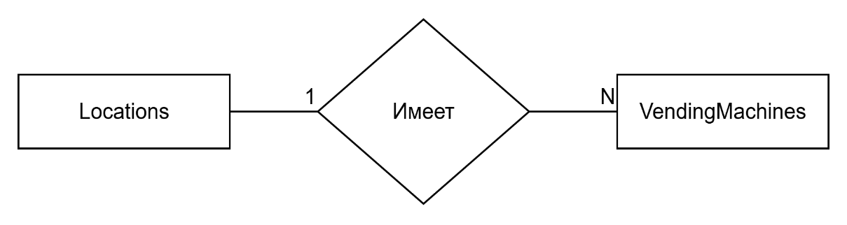
Рисунок 1 - Схема связей Локаций (Locations) с Торговыми автоматами (VendingMachines) (1:М)
На данной схеме изображена связь между сущностями «Локация» и «Торговый автомат». Связь имеет тип «Один ко многим» (1:М), что означает, что одна локация может содержать много торговых автоматов, в то время как каждый автомат установлен только в одной локации.
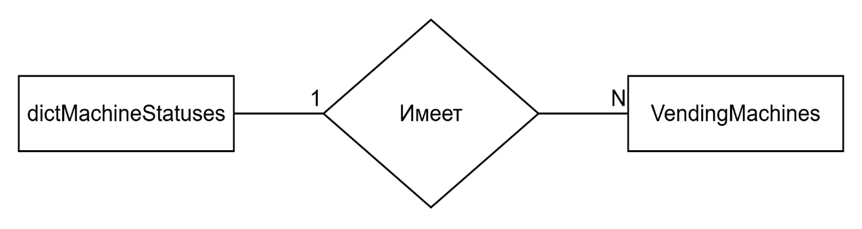
Рисунок 2 - Схема связей Статусов (dictMachineStatuses) с Торговыми автоматами (VendingMachines) (1:М)
На данной схеме изображена связь между сущностями «Статус автомата» и «Торговый автомат». Связь имеет тип «Один ко многим» (1:М), что означает, что один статус может быть присвоен многим автоматам, в то время как каждый автомат в конкретный момент времени имеет только один статус.

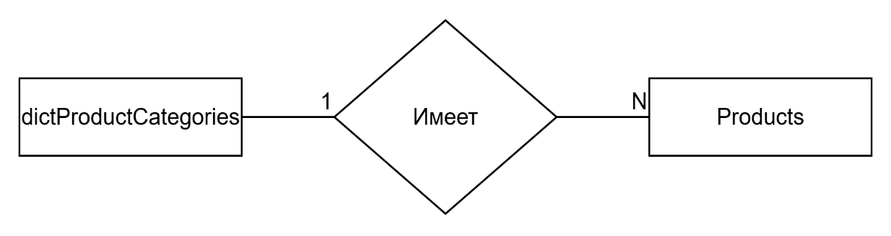
Рисунок 3 - Схема связей Категорий (dictProductCategories) с Товарами (Products) (1:М)
На данной схеме изображена связь между сущностями «Категория товаров» и «Товар». Связь имеет тип «Один ко многим» (1:М), что означает, что одна категория включает в себя много товаров, в то время как каждый товар относится только к одной конкретной категории.
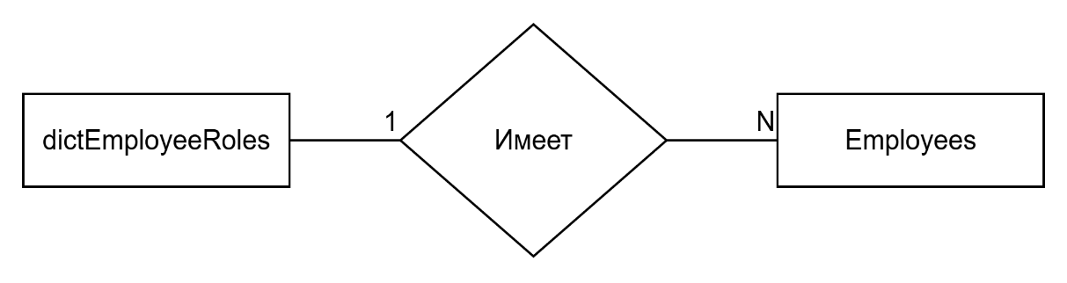
Рисунок 4 - Схема связей Ролей (dictEmployeeRoles) с Сотрудниками (Employees) (1:М)
На данной схеме изображена связь между сущностями «Роль сотрудника» и «Сотрудник». Связь имеет тип «Один ко многим» (1:М), что означает, что одна роль может быть назначена многим сотрудникам, в то время как каждый сотрудник обладает только одной должностной ролью.

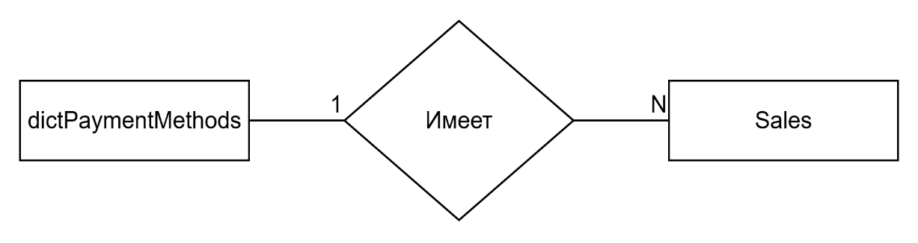
Рисунок 5 - Схема связей Методов оплаты (dictPaymentMethods) с Продажами (Sales) (1:М)
На данной схеме изображена связь между сущностями «Метод оплаты» и «Продажа». Связь имеет тип «Один ко многим» (1:М), что означает, что один метод оплаты может быть использован во многих операциях продажи, в то время как каждая продажа осуществляется одним конкретным методом.
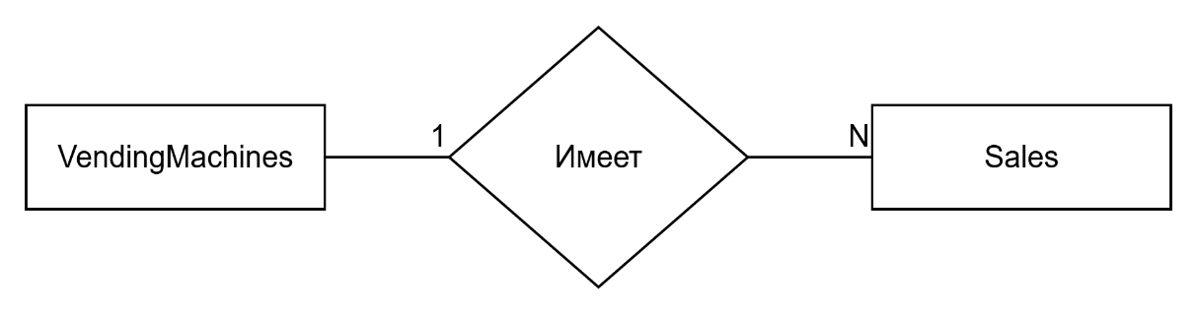
Рисунок 6 - Схема связей Торговых автоматов (VendingMachines) с Продажами (Sales) (1:М)
На данной схеме изображена связь между сущностями «Торговый автомат» и «Продажа». Связь имеет тип «Один ко многим» (1:М), что означает, что один автомат совершает много продаж за время своей эксплуатации, в то время как каждая запись о продаже зафиксирована на одном конкретном автомате.

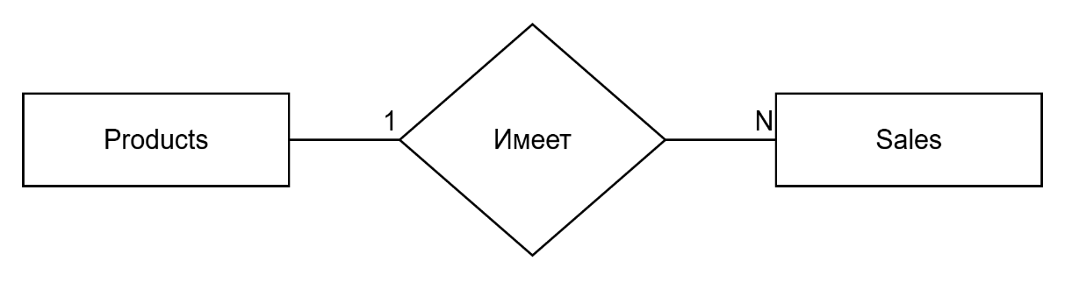
Рисунок 7 - Схема связей Товаров (Products) с Продажами (Sales) (1:М)
На данной схеме изображена связь между сущностями «Товар» и «Продажа». Связь имеет тип «Один ко многим» (1:М), что означает, что один вид товара может фигурировать во многих операциях продажи, в то время как каждая запись о продаже относится к одной конкретной единице номенклатуры.
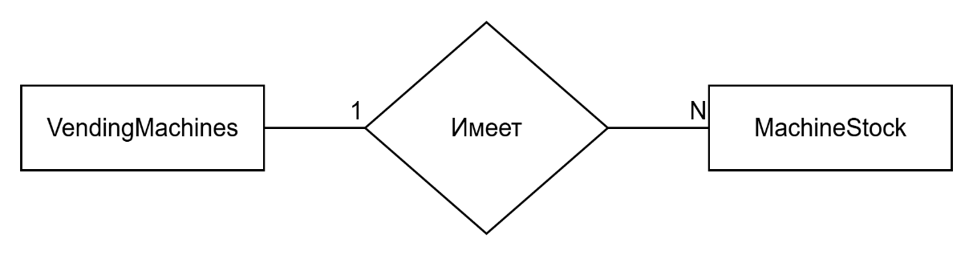
Рисунок 8 - Схема связей Торговых автоматов (VendingMachines) с Запасами (MachineStock) (1:М)
На данной схеме изображена связь между сущностями «Торговый автомат» и «Запасы в автомате». Связь имеет тип «Один ко многим» (1:М), что означает, что один автомат содержит множество позиций складских запасов, в то время как каждая конкретная запись о запасе привязана к одному автомату.
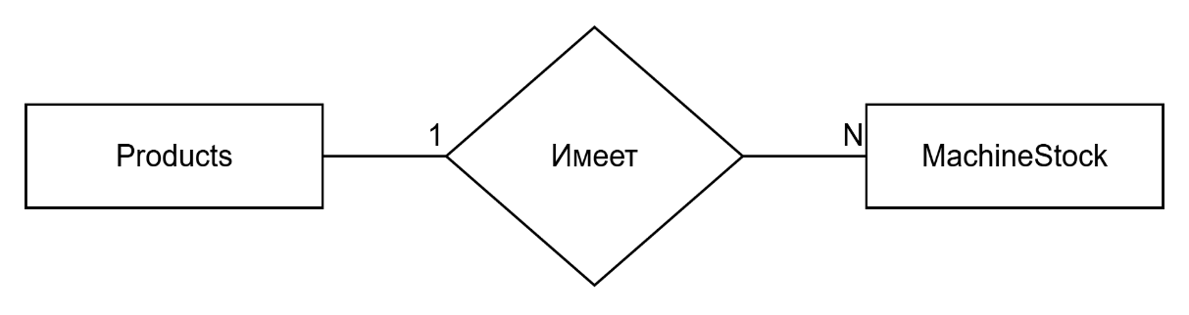
Рисунок 9 - Схема связей Товаров (Products) с Запасами (MachineStock) (1:М)
На данной схеме изображена связь между сущностями «Товар» и «Запасы в автомате». Связь имеет тип «Один ко многим» (1:М), что означает, что один и тот же вид товара может находиться в запасе многих различных автоматов сети, в то время как конкретная строка в таблице запасов описывает наличие одного типа продукции.
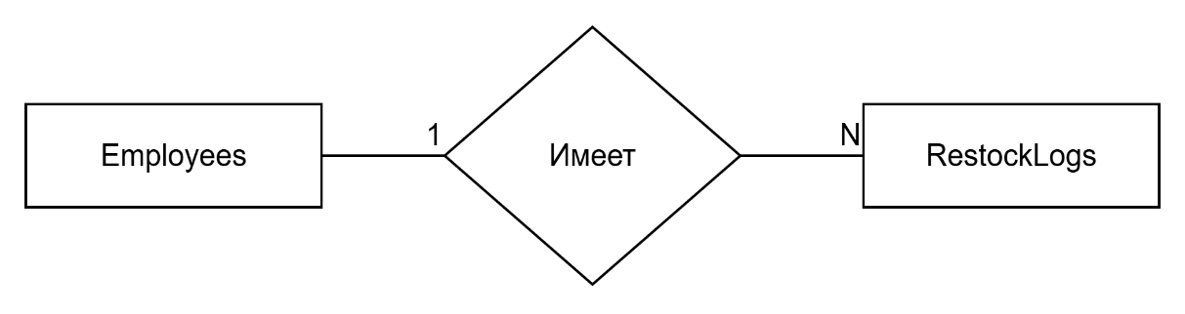
Рисунок 10 - Схема связей Сотрудников (Employees) с Журналом пополнений (RestockLogs) (1:М)
На данной схеме изображена связь между сущностями «Сотрудник» и «Журнал пополнений». Связь имеет тип «Один ко многим» (1:М), что означает, что один сотрудник может совершить множество операций по пополнению товаров, в то время как каждое конкретное пополнение выполняется одним ответственным сотрудником.
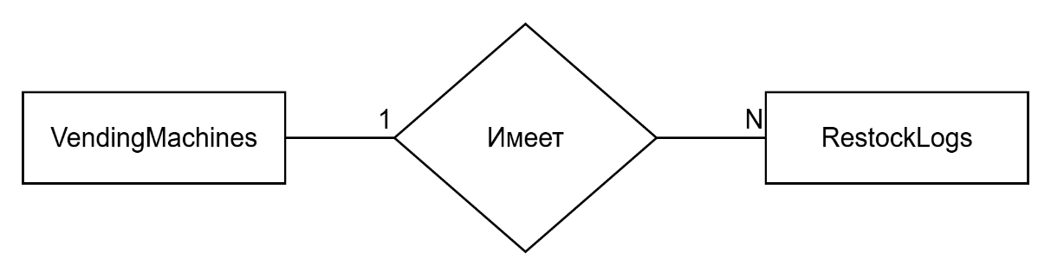
Рисунок 11 - Схема связей Торговых автоматов (VendingMachines) с Журналом пополнений (RestockLogs) (1:М)
На данной схеме изображена связь между сущностями «Торговый автомат» и «Журнал пополнений». Связь имеет тип «Один ко многим» (1:М), что означает, что один автомат может пополняться товарами многократно, в то время как каждая запись о пополнении относится к одному конкретному автомату.
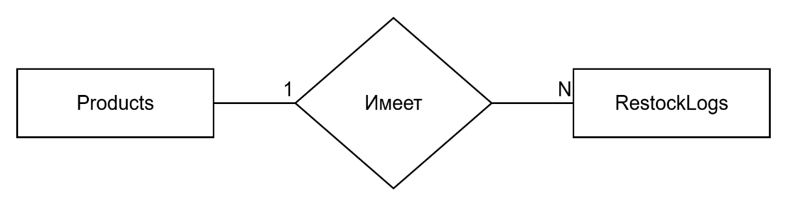
Рисунок 12 - Схема связей Товаров (Products) с Журналом пополнений (RestockLogs) (1:М)
На данной схеме изображена связь между сущностями «Товар» и «Журнал пополнений». Связь имеет тип «Один ко многим» (1:М), что означает, что один вид товара может загружаться в автоматы в ходе различных операций пополнения, в то время как каждая запись в логе соответствует одному наименованию продукции.
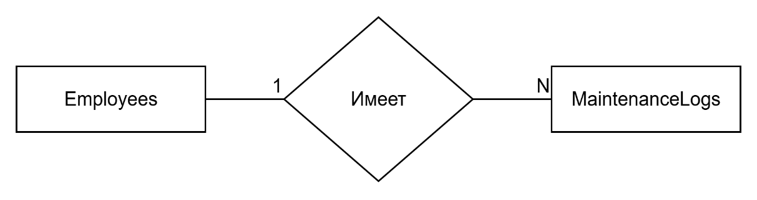
Рисунок 13 - Схема связей Сотрудников (Employees) с Журналом обслуживания (MaintenanceLogs) (1:М)
На данной схеме изображена связь между сущностями «Сотрудник» и «Журнал обслуживания». Связь имеет тип «Один ко многим» (1:М), что означает, что один технический специалист может провести множество работ по обслуживанию, в то время как каждая запись в журнале обслуживания закреплена за одним конкретным сотрудником.

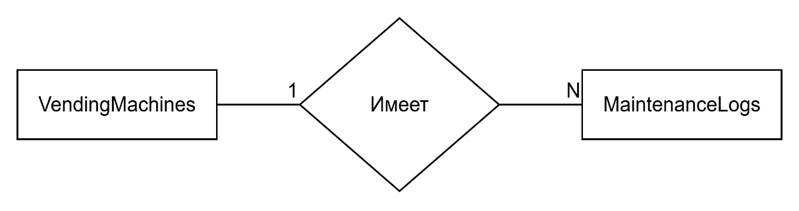
Рисунок 14 - Схема связей Торговых автоматов (VendingMachines) с Журналом обслуживания (MaintenanceLogs) (1:М)
На данной схеме изображена связь между сущностями «Торговый автомат» и «Журнал обслуживания». Связь имеет тип «Один ко многим» (1:М), что означает, что один автомат может проходить техническое обслуживание многократно, в то время как каждая запись об обслуживании соответствует одному конкретному автомату.

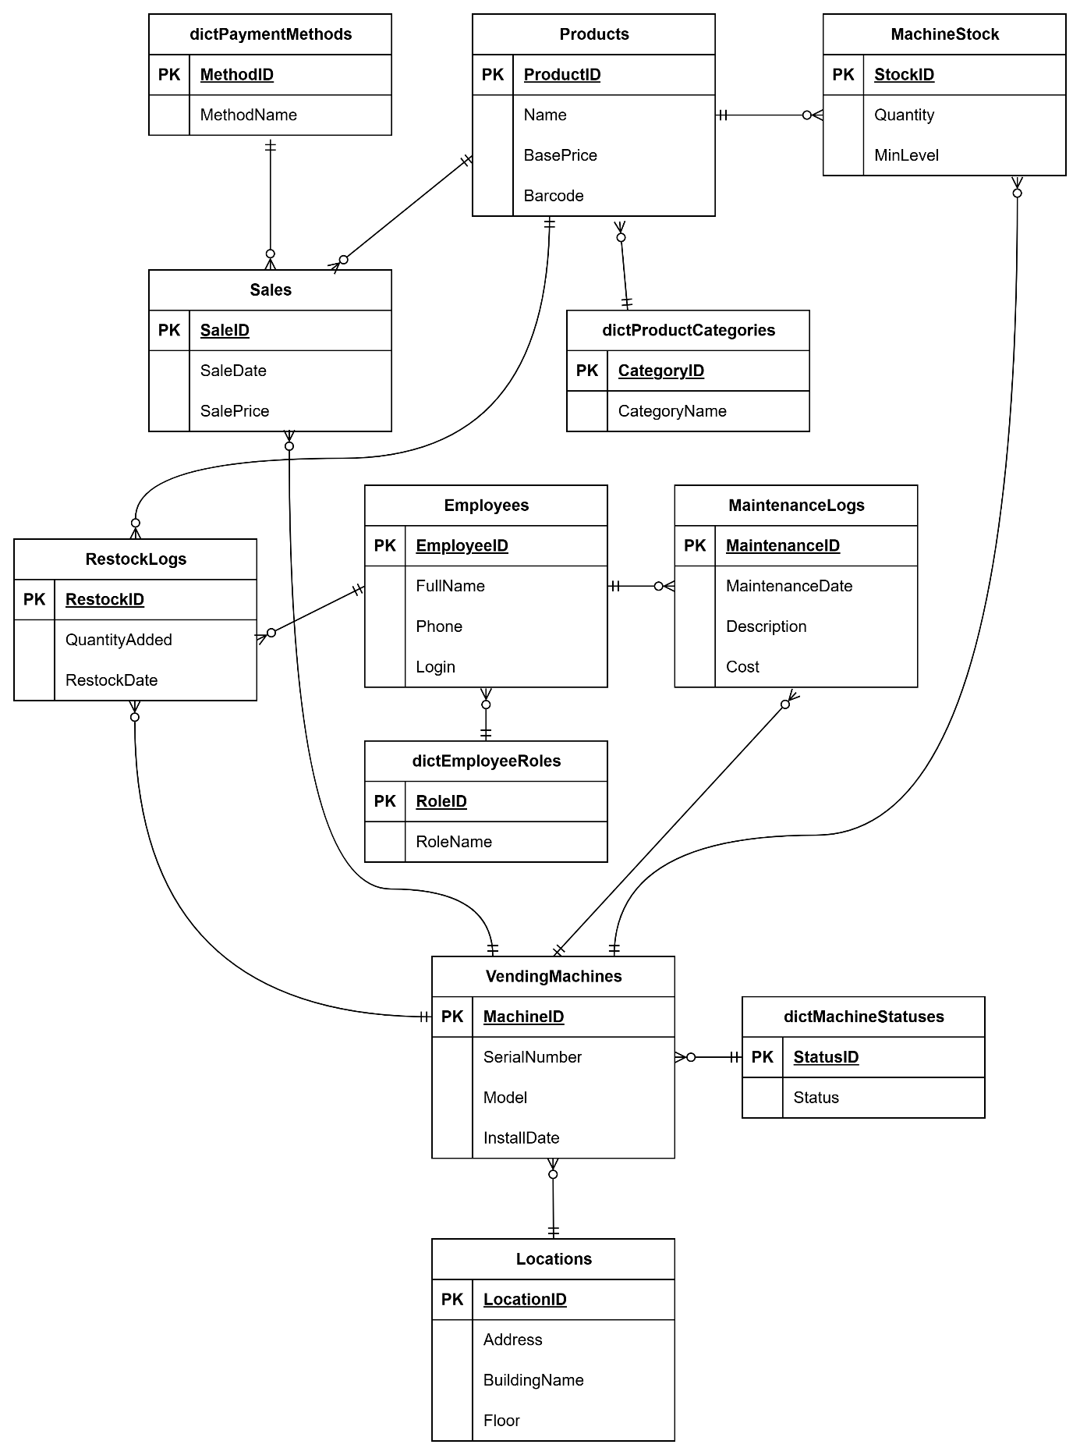
Рисунок 15 - Диаграмма сущность – связь в инфологической модели представления

  - Доказательство того, что все отношения (таблицы) находятся в 1–ой, 2–ой, 3–ей нормальных формах
Для того чтобы таблица считалась нормализованной к первой нормальной форме, каждое из ее полей должно быть неделимым (атомарным), и таблица не должна содержать никаких повторяющихся групп полей. Первой нормальной форме удовлетворяют все таблицы.
Для того чтобы привести таблицу ко второй нормальной форме, нужно, чтобы она удовлетворяла первой нормальной форме и, чтобы все не ключевые поля полностью зависели от первичного ключа таблицы и от каждого поля в первичном ключе, если последний состоит из нескольких полей. Это значит, что каждое не ключевое поле должно уникально определяться первичным ключом и полями, его составляющими. Второй нормальной форме удовлетворяют все таблицы.
Для того чтобы таблица была приведена к третьей нормальной форме, нужно, чтобы она удовлетворяла второй нормальной форме и все не ключевые поля полностью зависели от первичного ключа таблицы и не зависели друг от друга. Таким образом, к квалификации второй нормальной формы добавляется требование независимости каждого не ключевого поля таблицы от других не ключевых полей. Нужно исключить из таблицы также поля, которые можно вычислить по другим не ключевым полям таблицы. Третьей нормальной форме удовлетворяют все таблицы.

- Проектирование даталогической модели предметной области
  - Выбор СУБД
Для создания, введения и осуществления возможности коллективного пользования базами данных используются программные системы управления базами данных (СУБД). Система управления базами данных представляет собой совокупность языковых и программных средств, с помощью которых база данных создается и поддерживается.
На данный момент существует множество языков, с помощью которых можно создавать различные структуры и вводить в них необходимые элементы управления. Из всего множества СУБД была выбрана SQL Server 2022.

  - Отображение инфологической модели на даталогическую модель
Даталогическая модель описывает объекты и связи предметной области на формальном уровне. Ее разработка основывается на инфологической модели. В процессе разработки осуществляется выбор модели данных, и определяются ее элементы.
Учитывая выбранную СУБД и разработанную инфологическую модель предметной области, была разработана следующая даталогическая модель:
        - Локации (Locations): ID локации, адрес, название здания, этаж,
        - Статусы (dictMachineStatuses): ID статуса, название статуса,
        - Торговые автоматы (VendingMachines): ID автомата, серийный номер, модель, ID локации, дата установки, ID статуса, метка удаления,
        - Категории товаров (dictProductCategories): ID категории, название категории,
        - Товары (Products): ID товара, название, базовая цена, штрих-код, ID категории,
        - Роли (dictEmployeeRoles): ID роли, название роли,
        - Сотрудники (Employees): ID сотрудника, ФИО, телефон, логин, ID роли,
        - Методы оплаты (dictPaymentMethods): ID метода, название метода,
        - Запасы (MachineStock): ID записи запаса, ID автомата, ID товара, количество, минимальный уровень,
        - Продажи (Sales): ID продажи, ID автомата, ID товара, дата и время продажи, цена продажи, ID метода оплаты,
        - Журнал пополнений (RestockLogs): ID пополнения, ID сотрудника, ID автомата, ID товара, добавленное количество, дата и время пополнения,
        - Журнал обслуживания (MaintenanceLogs): ID обслуживания, ID автомата, ID сотрудника, дата и время обслуживания, описание работ, стоимость.

  - Таблицы даталогической модели
Имя столбца | Содержательное описание | Тип данных | Размер | Область допустимых значений | Возможность значения Null | Роль | Пример
LocationID | Код локации | INT | 4 | 0001–9999 | нет | PK | 1
Address | Адрес установки | NVARCHAR | 200 | «А–Я», «A-Z», 0–9 | нет |  | ул. Ленина 1
BuildingName | Название здания | NVARCHAR | 100 | «А–Я», «A-Z», 0–9 | да |  | Главный ВУЗ
Floor | Этаж | INT | 4 | -10–100 | да |  | 1
Таблица 1 - Локации (Locations)
Имя столбца | Содержательное описание | Тип данных | Размер | Область допустимых значений | Возможность значения Null | Роль | Пример
MachineID | Код автомата | INT | 4 | 0001–9999 | нет | PK | 1
SerialNumber | Серийный номер | NVARCHAR | 50 | «А–Я», «A-Z», 0–9 | нет | UQ | VM-001
Model | Модель автомата | NVARCHAR | 100 | «А–Я», «A-Z», 0–9 | нет |  | CoffeeMaster 3000
LocationID | Код локации | INT | 4 | 0001–9999 | да | FK | 1
InstallDate | Дата установки | DATE | 3 |  | да |  | 2023-01-15
StatusID | Код статуса | INT | 4 | 0001–9999 | нет | FK | 1
IsDeleted | Метка удаления | BIT | 1 | 0, 1 | нет |  | 0
Таблица 2 - Торговые автоматы (VendingMachines)
Имя столбца | Содержательное описание | Тип данных | Размер | Область допустимых значений | Возможность значения Null | Роль | Пример
StatusID | Код статуса | INT | 4 | 0001–9999 | нет | PK | 1
Status | Название статуса | NVARCHAR | 20 | «А–Я» | нет |  | Активен
Таблица 3 - Статусы автоматов (dictMachineStatuses)
Имя столбца | Содержательное описание | Тип данных | Размер | Область допустимых значений | Возможность значения Null | Роль | Пример
CategoryID | Код категории | INT | 4 | 0001–9999 | нет | PK | 1
CategoryName | Название категории | NVARCHAR | 50 | «А–Я» | нет |  | Кофе
Таблица 4 - Категории товаров (dictProductCategories)

Имя столбца | Содержательное описание | Тип данных | Размер | Область допустимых значений | Возможность значения Null | Роль | Пример
ProductID | Код товара | INT | 4 | 0001–9999 | нет | PK | 1
Name | Название товара | NVARCHAR | 100 | «А–Я», «A-Z», 0–9 | нет |  | Эспрессо
BasePrice | Базовая цена | DECIMAL | 5 | > 0 | нет |  | 150.00
Barcode | Штрих-код | INT | 4 | 0–999999999 | да |  | 111111
CategoryID | Код категории | INT | 4 | 0001–9999 | нет | FK | 1
Таблица 5 - Товары (Products)
Имя столбца | Содержательное описание | Тип данных | Размер | Область допустимых значений | Возможность значения Null | Роль | Пример
RoleID | Код роли | INT | 4 | 0001–9999 | нет | PK | 1
RoleName | Название роли | NVARCHAR | 50 | «А–Я» | нет |  | Админ
Таблица 6 - Роли сотрудников (dictEmployeeRoles)
Имя столбца | Содержательное описание | Тип данных | Размер | Область допустимых значений | Возможность значения Null | Роль | Пример
EmployeeID | Код сотрудника | INT | 4 | 0001–9999 | нет | PK | 1
FullName | ФИО сотрудника | NVARCHAR | 100 | «А–Я» | нет |  | Иванов И.И.
Phone | Номер телефона | NVARCHAR | 20 | 0–9, + | да |  | +79990000000
Login | Логин | NVARCHAR | 50 | «A-Z», 0–9 | да | UQ | ivanov
RoleID | Код роли | INT | 4 | 0001–9999 | нет | FK | 1
Таблица 7 - Сотрудники (Employees)
Имя столбца | Содержательное описание | Тип данных | Размер | Область допустимых значений | Возможность значения Null | Роль | Пример
MethodID | Код метода | INT | 4 | 0001–9999 | нет | PK | 1
MethodName | Название метода | NVARCHAR | 50 | «А–Я», «A-Z» | нет |  | Безналичная
Таблица 8 - Методы оплаты (dictPaymentMethods)

Имя столбца | Содержательное описание | Тип данных | Размер | Область допустимых значений | Возможность значения Null | Роль | Пример
StockID | Код записи | INT | 4 | 0001–9999 | нет | PK | 1
MachineID | Код автомата | INT | 4 | 0001–9999 | да | FK, UQ | 1
ProductID | Код товара | INT | 4 | 0001–9999 | да | FK, UQ | 2
Quantity | Количество товара | INT | 4 | >= 0 | нет |  | 36
MinLevel | Критический уровень | INT | 4 | >= 0 | да |  | 5
Таблица 9 - Запасы в автоматах (MachineStock)
Имя столбца | Содержательное описание | Тип данных | Размер | Область допустимых значений | Возможность значения Null | Роль | Пример
SaleID | Код продажи | INT | 4 | 0001–9999 | нет | PK | 1
MachineID | Код автомата | INT | 4 | 0001–9999 | да | FK | 1
ProductID | Код товара | INT | 4 | 0001–9999 | да | FK | 2
SaleDate | Дата и время продажи | DATETIME | 8 |  | да |  | 2026-03-25 10:27:14
SalePrice | Цена продажи | DECIMAL | 5 | > 0 | нет |  | 180.00
MethodID | Код метода оплаты | INT | 4 | 0001–9999 | нет | FK | 2
Таблица 10 - Продажи (Sales)
Имя столбца | Содержательное описание | Тип данных | Размер | Область допустимых значений | Возможность значения Null | Роль | Пример
RestockID | Код пополнения | INT | 4 | 0001–9999 | нет | PK | 1
EmployeeID | Код сотрудника | INT | 4 | 0001–9999 | да | FK | 2
MachineID | Код автомата | INT | 4 | 0001–9999 | да | FK | 1
ProductID | Код товара | INT | 4 | 0001–9999 | да | FK | 1
QuantityAdded | Добавлено шт. | INT | 4 | > 0 | нет |  | 100
RestockDate | Дата пополнения | DATETIME | 8 |  | да |  | 2026-03-25 10:27:14
Таблица 11 - Журнал пополнений (RestockLogs)

Имя столбца | Содержательное описание | Тип данных | Размер | Область допустимых значений | Возможность значения Null | Роль | Пример
MaintenanceID | Код обслуживания | INT | 4 | 0001–9999 | нет | PK | 2
MachineID | Код автомата | INT | 4 | 0001–9999 | да | FK | 3
EmployeeID | Код сотрудника | INT | 4 | 0001–9999 | да | FK | 3
MaintenanceDate | Дата обслуживания | DATETIME | 8 |  | да |  | 2026-03-24 14:00:00
Description | Описание работ | NVARCHAR | 500 | «А–Я», «A-Z», 0–9 | да |  | Замена купюроприемника
Cost | Стоимость | DECIMAL | 5 | >= 0 | да |  | 1500.00
Таблица 12 - Журнал обслуживания (MaintenanceLogs)

  - Таблицы даталогической модели
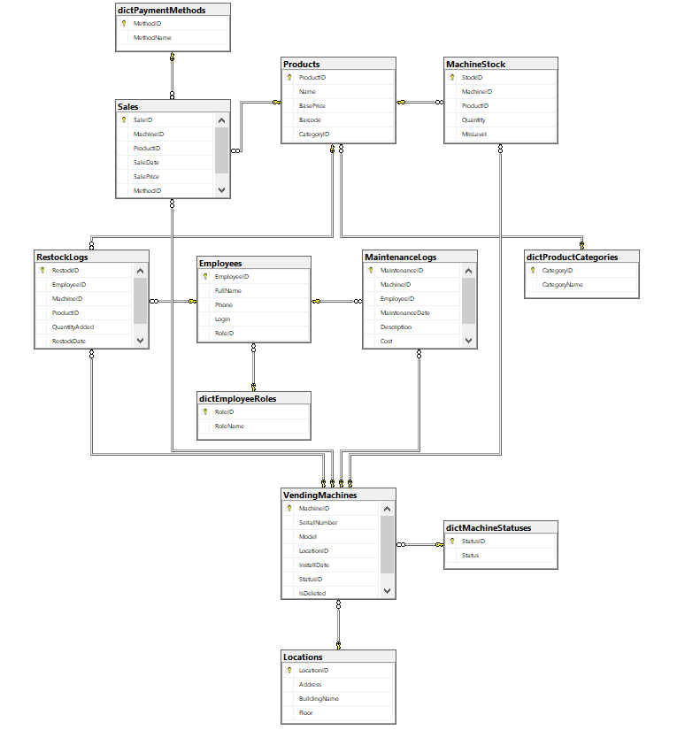
Рисунок 16 - Даталогическая модель представления

- Реализация БД
  - Разработка средств реализации ограничений целостности
В любой момент времени база данных содержит определенные данные, которые должны соответствовать реальному миру. Однако просто узнать структуру данных без учёта условий недостаточно. Чтобы гарантировать качество данных, необходимо внедрить правила целостности, которые будут информировать систему управления базами данных о том, какое значение данных считается логичным и допустимым, а какие нет.
Для каждой таблицы в БД можно установить различные ограничения, которые зависят от предметной области, с которой работает система. Эти ограничения помогают избежать ошибочных или противоречивых данных. Вот основные виды ограничений целостности:
      - Ограничения на атрибуты:
        - Указание типа данных атрибута,
        - Определение диапазона допустимых значений для атрибута.
Эти ограничения устанавливаются на этапе проектирования структуры БД, когда определяются типы атрибутов.
      - Количество строк (кортежей) в таблице должно соответствовать количеству уникальных значений первичного ключа;
Это правило применяется на этапе заполнения таблиц данными.
      - Первичный ключ:
        - Первичный ключ должен быть уникальным идентификатором строки в таблице,
        - Атрибуты, входящие в состав первичного ключа, не могут содержать NULL значения.
      - Внешний ключ:
        - Если в одной таблице есть внешний клич, то в другой таблице должна существовать соответствующая запись с первичным ключом, который ссылается этот внешний ключ.
Это гарантирует, что все ссылки между таблицами остаются корректными.
Процесс создания БД начинается с проектирования структуры таблиц, затем создается схема данных, где фиксируются связи между таблицами. При этом могут быть указаны параметры, обеспечивающие целостность данных, особенно если модель БД разработана с учетом требований нормализации. Целостность данных означает, что в БД правильно настроены и поддерживаются связи между различными таблицами при любых операциях: добавлении, изменении или удалении данных.
  - Разработка процедур ведения БД
    - Функции
Функция 1 (Скалярная) — fn_GetMachineRevenue. Она вычисляет суммарную выручку конкретного торгового автомата на основе всех зафиксированных продаж. Перед расчетом функция проверяет статус автомата: если аппарат помечен как удаленный (IsDeleted = 1), расчет не производится.
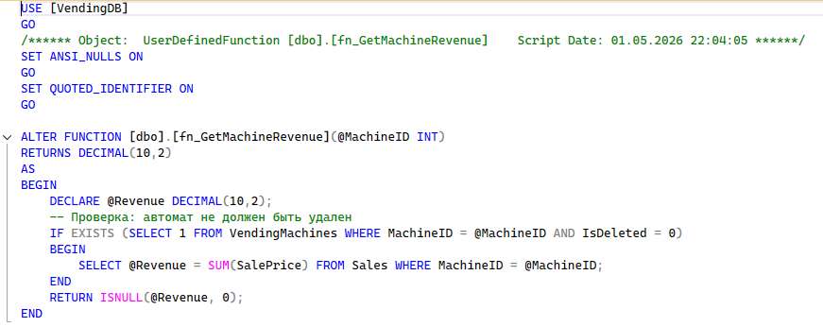
Рисунок 17 - Запрос функции fn_GetMachineRevenue
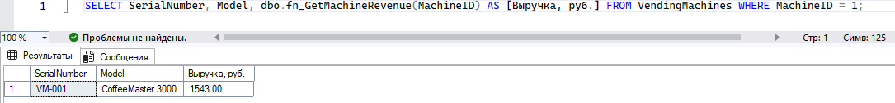
Рисунок 18 - Пример использования функции fn_GetMachineRevenue

Функция 2 (Скалярная) — fn_NeedsRestock. Предназначена для оперативного контроля остатков. Функция сравнивает текущее количество товара в автомате с установленным минимальным уровнем (MinLevel). Возвращает «1», если товар требует пополнения, и «0», если запасов достаточно.
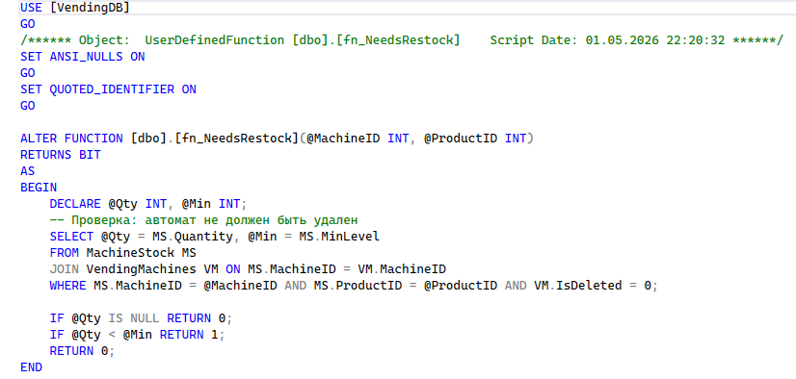
Рисунок 19 - Запрос функции fn_NeedsRestock
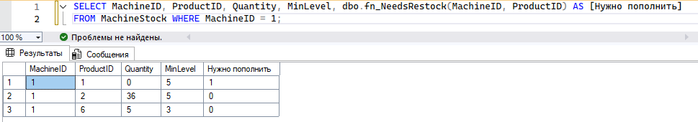
Рисунок 20 - Пример использования функции fn_NeedsRestock

Функция 3 (Табличная) — fn_GetMachineSalesHistory. Возвращает детализированный отчет в виде таблицы по всем операциям продажи для выбранного автомата. Включает данные о дате продажи, названии товара, цене и использованном методе оплаты.
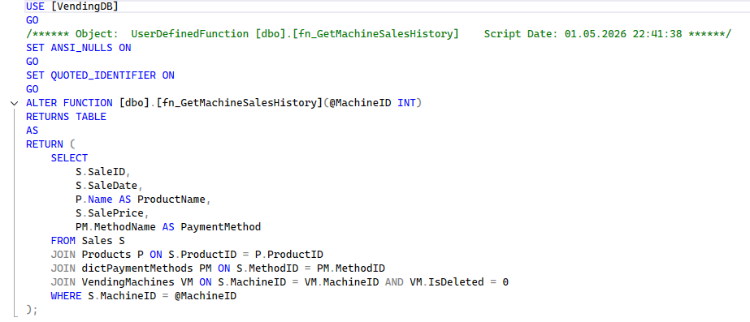
Рисунок 21 - Запрос табличной функции fn_GetMachineSalesHistory
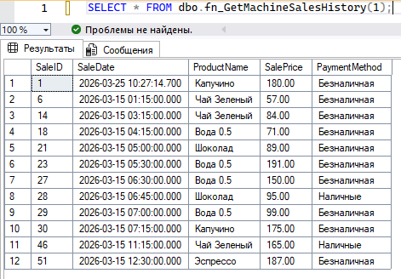
Рисунок 22 - Пример использования функции fn_GetMachineSalesHistory

    - Процедуры
Процедура 1 (sp_AddVendingMachine) предназначена для добавления в систему нового торгового автомата. Она включает проверку на уникальность серийного номера среди активных аппаратов, что предотвращает дублирование данных. Если дата установки не указана, процедура автоматически подставляет текущую системную дату.
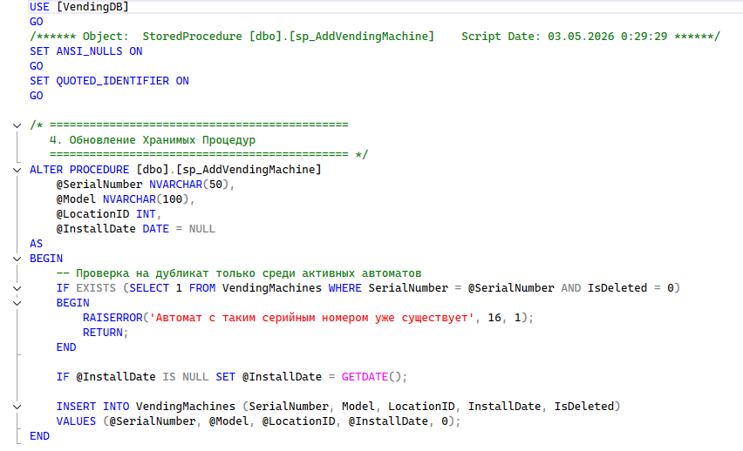
Рисунок 23 - Запрос процедуры sp_AddVendingMachine
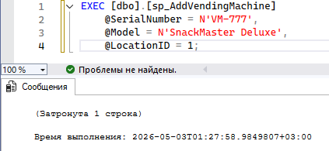
Рисунок 24 - Примеры использования процедуры sp_AddVendingMachine

Процедура 2 (sp_LogMaintenance) фиксирует результаты технического обслуживания аппарата. Она записывает данные о сотруднике, описание работ и стоимость в журнал MaintenanceLogs. Особенностью процедуры является автоматическое обновление статуса автомата на «1» (Активен), что сигнализирует о готовности оборудования к работе после ремонта.
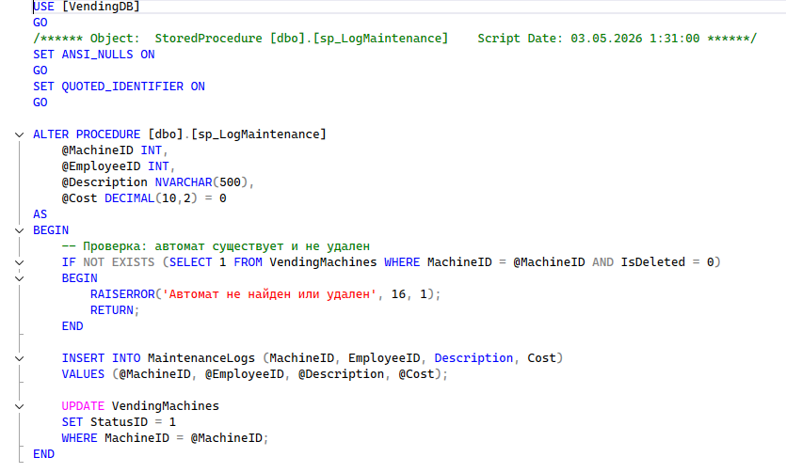
Рисунок 25 - Запрос процедуры sp_LogMaintenance
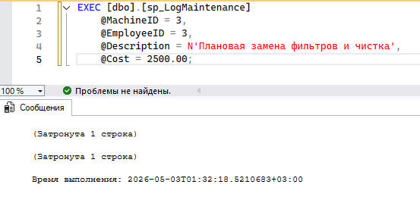
Рисунок 26 - Примеры использования процедуры sp_LogMaintenance

Процедура 3 (sp_RegisterSale) автоматизирует процесс оформления продажи. Процедура реализует сложную бизнес-логику: проверяет, не удален ли автомат, имеется ли товар в наличии, и не закончился ли его остаток. При успешной проверке данные записываются в таблицу Sales, а количество товара в таблице MachineStock автоматически уменьшается на единицу.
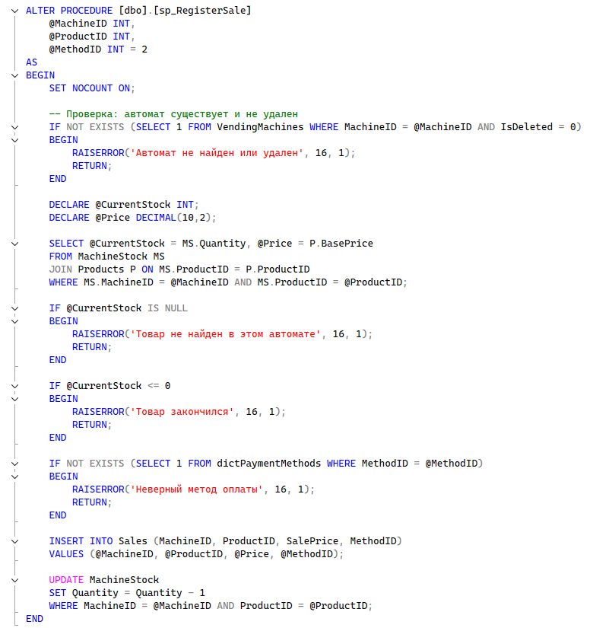
Рисунок 27 - Запрос процедуры sp_RegisterSale
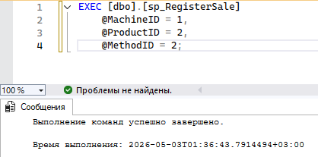
Рисунок 28 - Примеры использования процедуры sp_RegisterSale
Процедура 4 (sp_RestockMachine) обеспечивает учет пополнения товарных запасов. В ней реализована логика «UPSERT»: если товар в данном автомате уже был, процедура прибавляет новое количество к текущему; если товар загружается впервые — создается новая запись в MachineStock. Все действия фиксируются в историческом журнале RestockLogs.
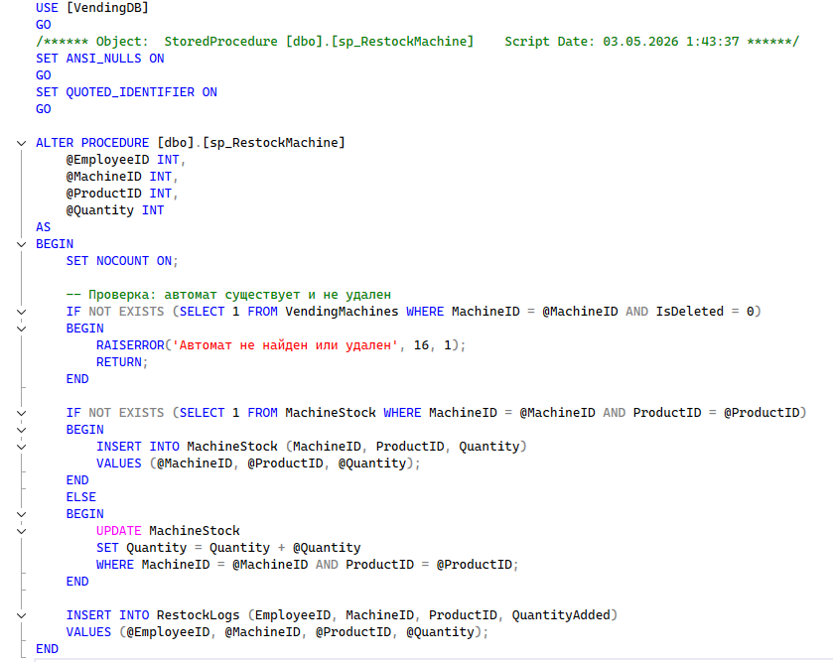
Рисунок 29 - Запрос процедуры sp_RestockMachine
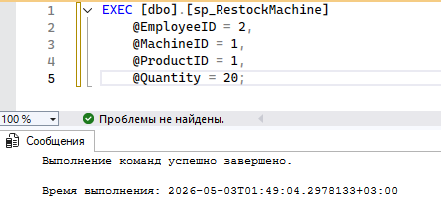
Рисунок 30 - Примеры использования процедуры sp_RestockMachine
Процедура 5 (sp_SalesReport) служит для генерации аналитической отчетности. Она принимает на вход диапазон дат и возвращает таблицу с результатами продаж, сгруппированными по дням. Отчет включает количество транзакций и общую выручку за каждую дату, что позволяет отслеживать динамику торговли.
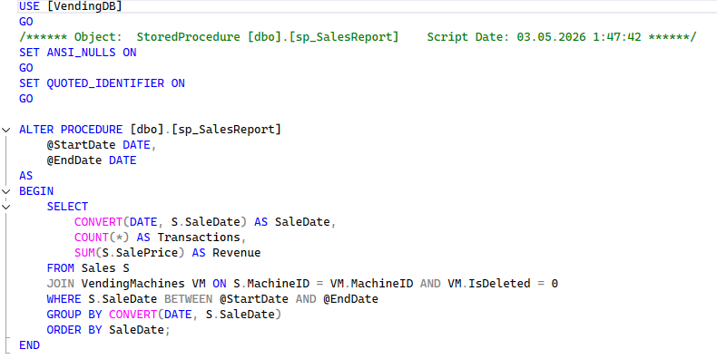
Рисунок 31 - Запрос процедуры sp_SalesReport
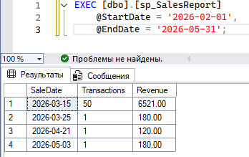
Рисунок 32 - Примеры использования процедуры sp_SalesReport
    - Триггеры
Триггер 1 (trg_CheckMachineStatusBeforeSale) запрещает фиксацию продажи в таблице Sales, если торговый автомат имеет статус, отличный от «Активен» (StatusID = 1). Это гарантирует, что продажи не будут регистрироваться через аппараты, находящиеся в ремонте или выведенные из эксплуатации.
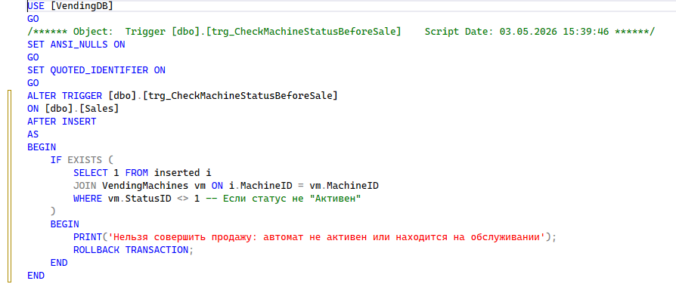
Рисунок 33 - Запрос триггера, который запрещает продажи через неактивные автоматы
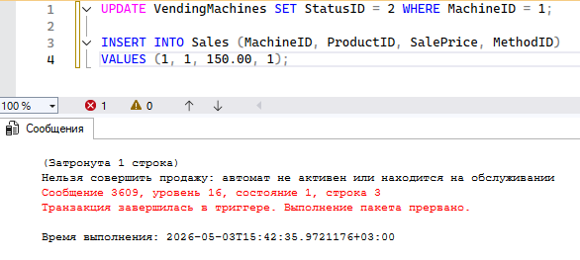
Рисунок 34 - Пример использования триггера trg_CheckMachineStatusBeforeSale
Триггер 2 (trg_PreventUpdateDeletedMachine) ограничивает возможность изменения или добавления записей о запасах в таблице MachineStock, если соответствующий автомат помечен в системе как удаленный (IsDeleted = 1).
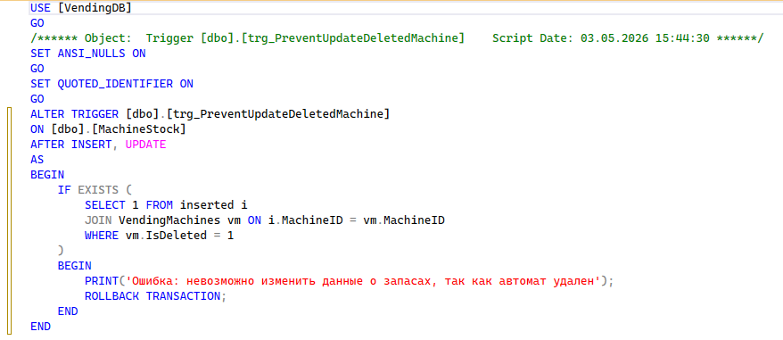
Рисунок 35 - Запрос триггера на ограничение изменения запасов в удаленных автоматах
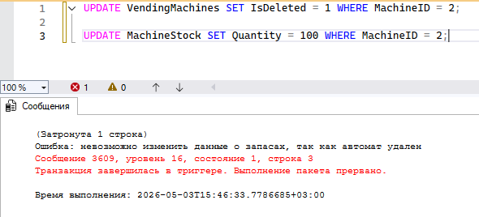
Рисунок 36 - Пример использования триггера trg_PreventUpdateDeletedMachine

    - Представления
Представление 1 (vw_StockFullInfo) содержит обобщенную информацию о текущих товарных запасах во всех активных торговых автоматах сети. Оно объединяет данные о серийном номере аппарата, адресе его установки, названии товара и его категории, а также автоматически вычисляет статус запаса («Низкий запас» или «Норма») на основе сравнения текущего количества с минимальным порогом.
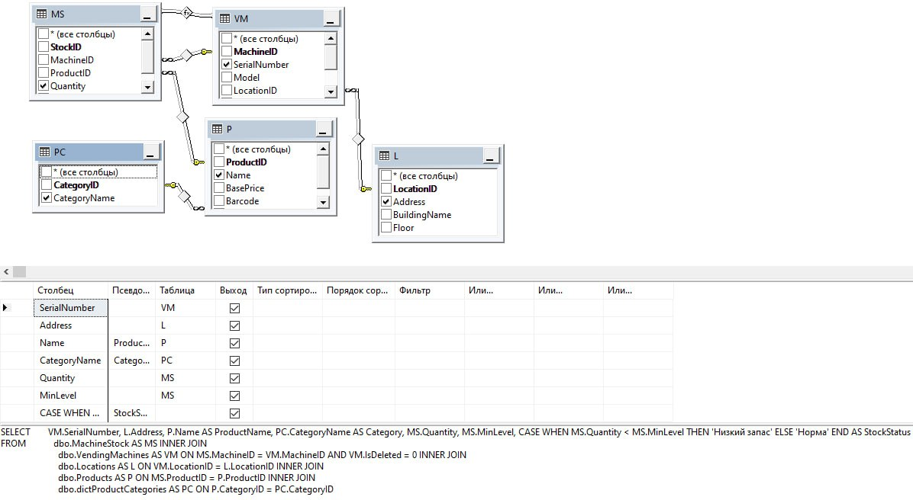
Рисунок 37 - Созданное представление vw_StockFullInfo, содержащее полную информацию о запасах
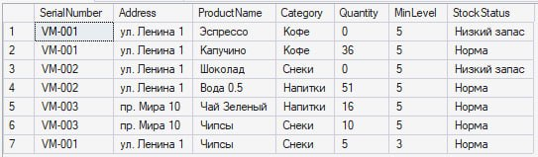
Рисунок 38 - Содержимое представления vw_StockFullInfo

Представление 2 (vw_SalesByMachine) предоставляет аналитические данные о продажах в разрезе конкретных торговых аппаратов. Оно агрегирует информацию, рассчитывая общее количество совершенных транзакций, суммарную выручку и средний чек для каждой единицы оборудования.
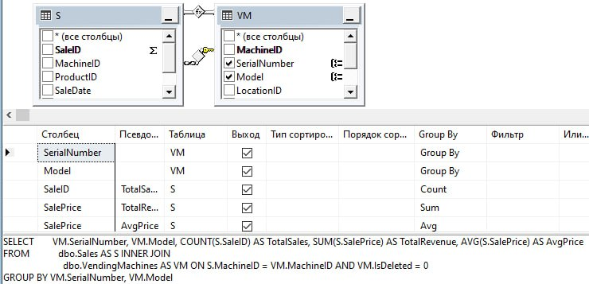
Рисунок 39 - Созданное представление vw_SalesByMachine, содержащее аналитику продаж по автоматам
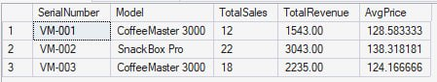
Рисунок 40 - Содержимое представления vw_SalesByMachine

Представление 3 (vw_LowStockAlert) предназначено для оперативного мониторинга дефицита продукции. В него попадают только те позиции, количество которых в активных автоматах опустилось ниже критического уровня. Представление автоматически рассчитывает объем товара (NeedToLoad), необходимый для полной загрузки.
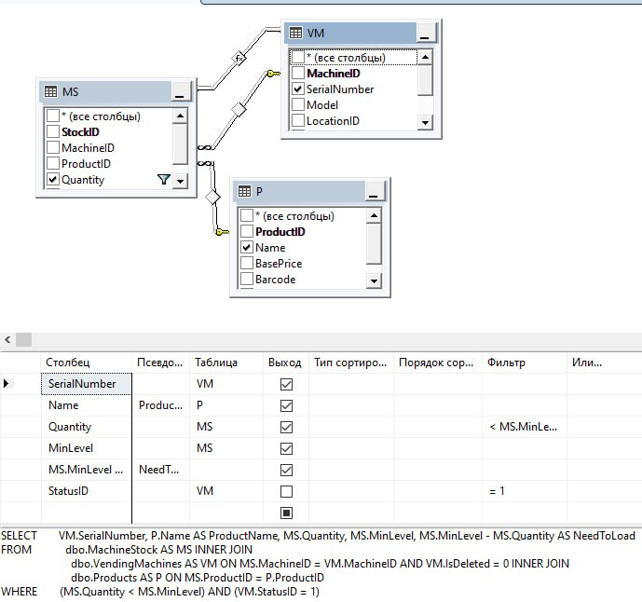
Рисунок 41 - Созданное представление vw_LowStockAlert для отслеживания дефицита товаров
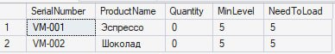
Рисунок 42 - Содержимое представления vw_LowStockAlert

Представление 4 (vw_EmployeeActivity) содержит статистические данные о деятельности обслуживающего персонала. Оно аккумулирует информацию о количестве проведенных сотрудником операций по пополнению товаров и техническому обслуживанию, а также суммирует общее число единиц продукции, загруженных специалистом в сеть.
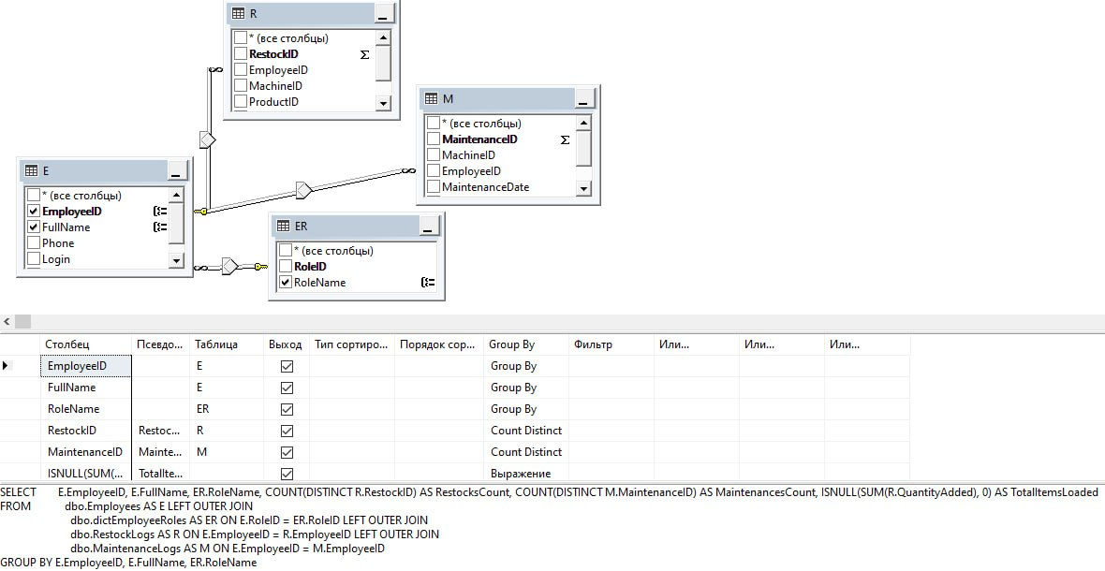
Рисунок 43 - Созданное представление vw_EmployeeActivity, отображающее активность сотрудников
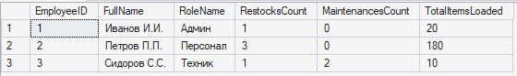
Рисунок 44 - Содержимое представления vw_EmployeeActivity

Представление 5 (vw_RevenueByLocation) позволяет провести экономический анализ эффективности мест размещения оборудования. Оно группирует данные по адресам и названиям зданий, выводя общее количество продаж и итоговую выручку для каждой локации.
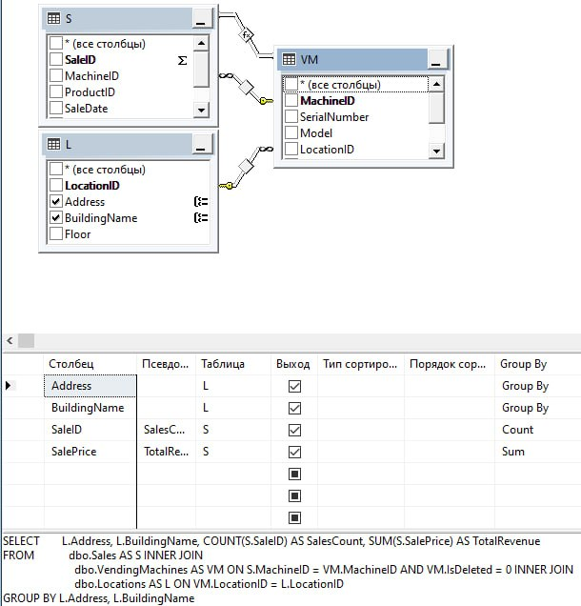
Рисунок 45 - Созданное представление vw_RevenueByLocation, содержащее информацию о выручке по адресам
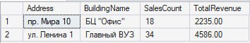
Рисунок 46 - Содержимое представления vw_RevenueByLocation

- Разработка интерфейса и руководство пользователя
  - Разработка оконного приложения
При разработке пользовательского интерфейса приложения «Касса аэропорта» была использована платформа WPF (Windows Presentation Foundation) в связке с Entity Framework Core для взаимодействия с базой данных. Приложение реализовано в соответствии с принципом современной разработки и обеспечивает удобное взаимодействие с данными через графический интерфейс.
В процессе разработки были использованы следующие технологии:
C# - Язык программирования, использованный для написания логики приложения;
WPF- Платформа Microsoft для создания клиентских приложений с графическим интерфейсом;
XAML – Язык разметки, примененный для описания элементов интерфейса;
Entity Framework Core – Фреймворк для работы с базой данных SQL Server:
SQL Server – Реляционная СУБД, в которой хранятся данные приложения.
Интерфейс приложения организован по принципу разделения на функциональные зоны и состоит из следующих основных компонентов:
      - Главное окно (MainWindow):
        - Является контейнером для навигации, реализованной через Frame. Содержит основное меню для переключения между разделами системы.
      - Раздел «Администрирование»:
        - Торговые автоматы: рабочая область для управления парком оборудования.
        - Наполнение автомата: контроль текущих запасов в конкретных аппаратах.
        - Продукты: ведение номенклатуры реализуемой продукции.
        - Сотрудники: управление базой данных персонала компании.
        - Локации: учет физических адресов размещения оборудования.
      - Раздел «Отчёты»:
        - Активность сотрудников: контроль выполненных задач и загруженности персонала.
        - Низкая наполненность: оперативный мониторинг критически низких товарных остатков.
        - Выручка по локациям: анализ финансовой доходности различных мест установки.
        - Продажи по автоматам: оценка эффективности каждой единицы оборудования.
        - Наполнение по автоматам: сводный детальный просмотр остатков продукции по всей сети.
      - Диалоговые окна (DialogWindows):
Для выполнения действий по добавлению, изменению или удалению информации используются отдельные модальные окна, что защищает пользователя от случайной потери данных при навигации:
        - Окна управления справочниками и сущностями: специализированные формы для создания и редактирования записей (автоматов, сотрудников, локаций, товаров и их категорий).
        - Окна регистрации процессов: интуитивно понятные формы для фиксации конкретных событий, таких как оформление новой продажи, регистрация факта пополнения запасов или внесение данных о проведенном техническом обслуживании аппарата.
Приложение разработано с учетом принципов обьекто – ориентированного программирования и обеспечивает удобное взаимодействие пользователя с Кассой аэропорта. Все элементы интерфейса динамически связанны с данными из базы, что обеспечивает актуальность отображаемой информации.

  - Руководство оператора
    - Загрузка и запуск программы
Загрузка и запуск программы осуществляется в соответствии с инструкциями из руководства оператора операционной системы. При успешном запуске появится главное окно, развёрнутое на весь экран.
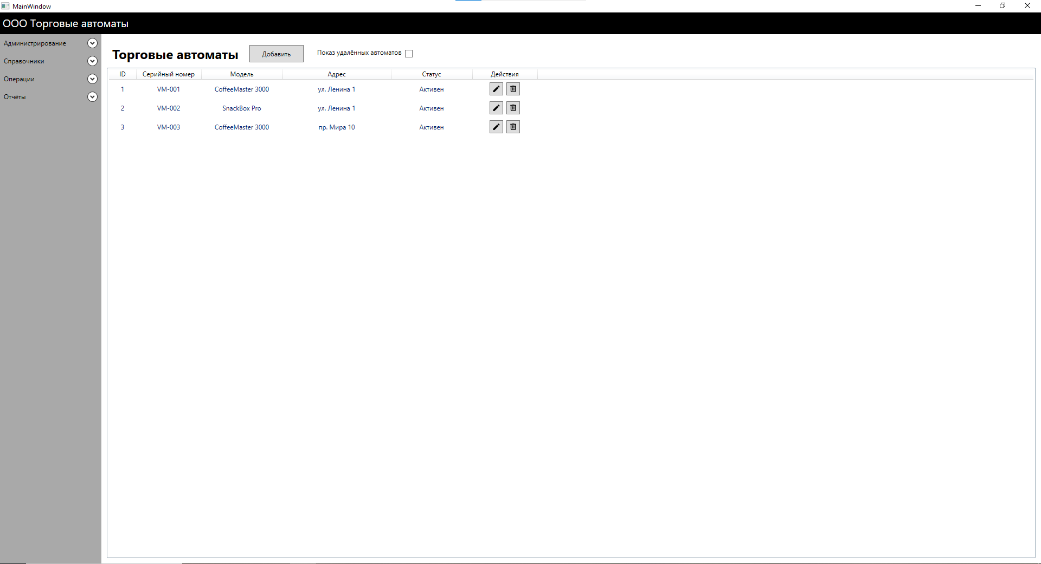
Рисунок 47 - Главное окно

    - Выполнение программы
          - Показ удалённых автоматов
Для показа удалённых автоматов необходимо нажать на одноимённое поле в верхней части страницы:
Рисунок 48 - Включение показа удалённых автоматов
У списка автоматов появится дополнительный столбец «Удалён», в котором отмечено, удалён ли автомат сейчас или нет:
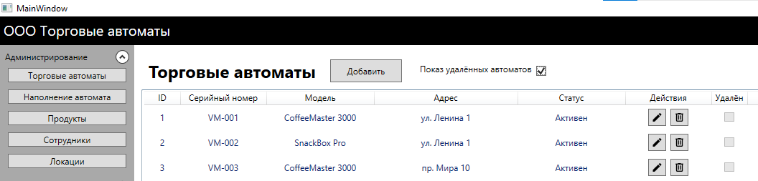
Рисунок 49 - Показ удалённых автоматов

